为 APEC 添彩 H5 双阶段功能文档 V1.0

版本 | V1.0
日期 | 2026年9月28日
文档状态 | 功能基线稿
适用对象 | 产品、交互、视觉、前端、3D、测试与项目管理
内容基线 | H5 全流程交付方案与页面文案 V1.0

- 本文档定义同一 H5 在发布会前、发布会后的功能范围、页面流程、交互规则、验收标准与低保真原型。

1 主题与流程
主题：APEC 添彩
会前流程：开场动画 → 白瓷杯过渡 → 彩瓷 DIY → 成果生成 → 共彩榜单
会后流程：开场动画 → 云上赏真瓷 → 彩瓷 DIY → 成果生成 → 共彩榜单

2 页面与交互
加载：加载页仅加载开场动画，真瓷 3D 不计入首屏加载进度。
彩瓷 DIY：为独立编辑器，不拆分步骤。用户点击“我来添彩”直接进入。
云上赏真瓷：3D 交互由描线、填色、织金、封金斗彩、烧烘五步工序动态演绎构成。
结果与分享：结果与分享海报同页展示，长按图片保存分享海报。页面提供“查看 3D 作品”与“分享给好友”两个操作。
场景切换：进入 DIY 专属场景，仅保持器型一致，不继承上一页机位、背景或灯光。
导航：会前白瓷杯落定页、会后五步工序完成态出现“开始添彩”时，同步显示当前阶段一级导航。

3 发布会前流程

3.1 流程说明（按用户状态区分）
首次或无状态用户：加载页完成资源加载 → 进入开场动画 → 结尾落定为白瓷杯，同步出现“开始添彩”与两项一级导航 → 点击后隐藏导航，进入彩瓷 DIY 专属场景。
已看过开场的识别用户：跳过开场动画，按创作状态直达活动首页、彩瓷 DIY 或共彩榜单。
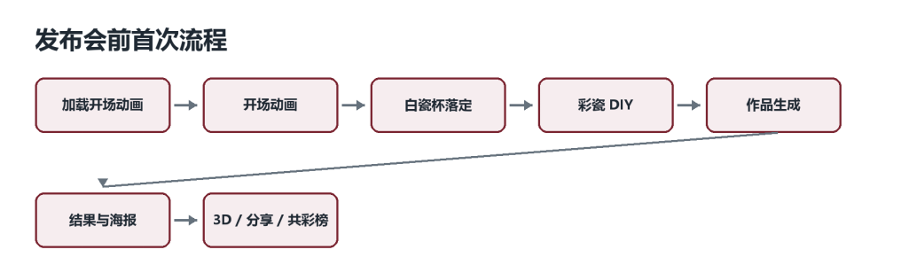
（图 1 发布会前完整用户流程）

3.2 阶段限制
不加载真瓷 3D。
不出现“云上赏真瓷”入口。
已看过开场动画的用户，直接展示白瓷杯落定状态。

4 发布会后流程

4.1 流程说明
首次或无状态用户进入时，首屏仅加载开场动画。动画结束后进入云上赏真瓷加载/交接状态。真瓷 3D 就绪后，依次动态演绎五步工序（描线、填色、织金、封金斗彩、烧烘），期间支持旋转和缩放。演绎完成后进入赏瓷添彩过渡状态，同步出现“开始添彩”与会后三项导航。点击后进入彩瓷 DIY 专属场景，仅保持器型一致，不沿用赏瓷页的机位、背景或灯光。
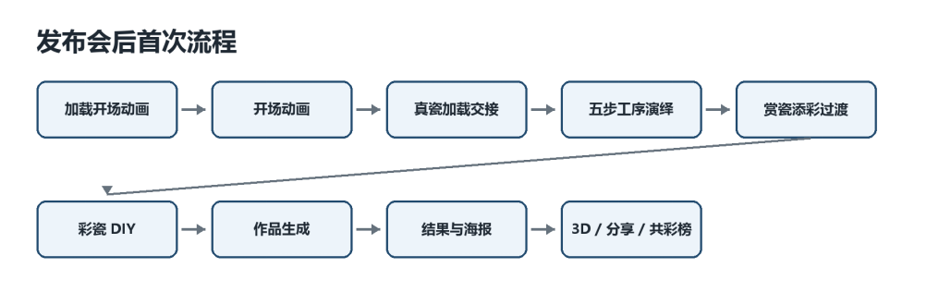
（图 2 发布会后完整用户流程）

4.2 规则限制
真瓷 3D 不计入首屏加载进度。
云上赏真瓷仅包含五步工序互动讲解。
彩瓷 DIY 为纹样和配色编辑器。

5 入口路由和一级导航
全局规则：底部导航由当前页面状态和“开始添彩”入口是否出现共同控制。
各场景导航显示规则
用户场景 | 页面/状态 | 底部导航 | 处理规则
首次从主地址进入 | P00 加载页、P01 开场 | 隐藏 | -
会前开场结束 | P02A 白瓷杯落定 | 显示 | 与“开始添彩”同步出现
会后真瓷资源交接 | P02B 3D 加载 | 隐藏 | -
五步工序演绎 | P031 互动讲解 | 隐藏 | -
烧烘完成 | P032 添彩过渡 | 显示 | 与“开始添彩”同步出现
通过赏瓷深链进入 | P031 或 P032 | 按状态 | 未完成讲解进入 P031（隐藏），已完成进入 P032（显示）
从完成态点选工序 | P031 对应步骤 | 隐藏 | 返回 P032 后恢复
点击开始添彩 | P04 彩瓷 DIY | 隐藏 | -
作品生成 / 结果 / 海报 / 分享 / 详情 / 3D / 规则 / 领奖 | P05 / P06 / P08 / P10 / P13 / P14 / P15 | 隐藏 | P06 长按图片保存
活动首页 / 云上赏真瓷完成态 / 共彩榜单 | P11 / P03 / P12 | 显示 | 高亮当前模块
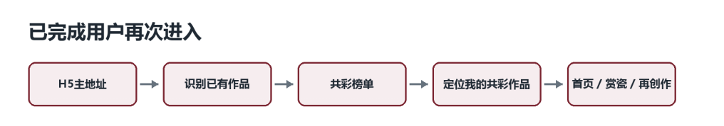
（图 3 已完成用户再次进入流程）

6 共彩榜单与规则架构

6.1 榜单命名
个人卡片：我的共彩作品
列表区：共彩排行
排序依据：共彩值

6.2 活动规则与礼赠架构
P13 为活动规则页，合并展示礼赠说明，不设独立礼赠详情页。
P12 标题区域常驻活动规则入口。
P04 公开参榜确认与 P06 共彩状态卡复用同一规则链接。
P13 内容包含：参与资格、活动时间、共彩值计算、排名截止、结果公布、礼赠领取期限、隐私政策、内容审核及客服渠道。
规则页需支持版本号与生效时间后台配置，重大修改需重新提示用户。

7 功能页面说明
编号 | 页面/状态 | 核心功能 | 主要任务
P00 | 加载页 | 仅加载开场动画资源并展示真实进度，真瓷 3D 不计入该进度。 | 只加载开场动画资源，并向用户显示真实进度。真瓷 3D 不计入该进度。
P01 | 开场动画 | 区分会前/会后结尾分支，接入对应阶段承接状态。播放失败时直接进入当前阶段承接状态。 | 建立活动主题，并将用户带入当前阶段的承接状态。
P02A | 白瓷杯落定状态（仅会前） | 展示落杯画面，提供进入彩瓷 DIY 的入口。 | 承接开场落杯画面，并把用户带入彩瓷 DIY 专属场景。
P02B | 云上赏真瓷加载交接（仅会后） | 处理真瓷 3D 独立加载，将动画结尾交接为实时 3D。 | 处理真瓷 3D 的独立加载状态，并将动画结尾交接为实时 3D。
P031 | 云上赏真瓷五步工序互动讲解（仅会后） | 基于高精 3D 模型动态演示五步工序，支持用户旋转和缩放。 | 基于高精 3D 真瓷模型动态演绎描线、填色、织金、封金斗彩和烧烘五步核心工序，让用户在旋转和缩放真瓷的同时，感知永丰源的现代技艺创新，并自然呼应开放、创新、合作的 APEC 优先领域。
P032 | 云上赏真瓷赏瓷与添彩过渡（仅会后） | 展示成品，提供继续把玩、进入彩瓷 DIY 及切换一级模块的出口。 | 展示完成五步工序后的真瓷成品，允许继续把玩，并提供进入彩瓷 DIY 和切换一级模块的出口。
P04 | 彩瓷 DIY 编辑器 | 完成纹样与配色选择并预览，提交时确认是否公开参与共彩榜单。 | 在彩瓷 DIY 专属场景内完成纹样与配色选择，预览作品，并在提交时确认是否公开参与共彩榜单。
P05 | 作品生成状态 | 同步生成分享海报、3D 作品配置和可选的榜单记录，阻止重复提交。 | 同步生成可长按保存的分享海报、用户 3D 作品配置和可选的榜单记录，阻止重复提交。
P06 | 作品结果与海报保存页 | 确认作品、长按保存海报，并提供查看 3D 作品、分享和进入共彩榜单的入口。 | 在同一页面确认用户作品、长按保存分享海报，并在分享、查看用户 3D 作品和共彩状态之间分流。
P08 | 分享引导弹层 | 按运行环境提示用户完成分享。 | 按照最终运行环境提示用户完成分享。
P09 | 作品详情与分享落地页 | 展示好友作品，提供“我来添彩”入口进入彩瓷 DIY。 | 展示好友作品，并用单一的我来添彩入口把访问者导入彩瓷 DIY。
P10 | 用户 3D 作品页 | 以可旋转缩放的 3D 器型展示用户 DIY 成果。 | 以可旋转和缩放的 3D 器型展示用户本次 DIY 成果。
P11 | 活动首页 | 展示最新作品状态，提供再创作、云上赏真瓷和共彩榜单入口。 | 作为可反复访问的功能枢纽，展示最新作品状态，并连接再创作、云上赏真瓷和共彩榜单。
P12 | 共彩榜单页 | 展示公开彩瓷作品及共彩数据，提供活动规则和获奖结果入口。 | 展示公开参与的彩瓷作品及共彩数据，优先定位用户自己的参榜作品，并承接活动规则和获奖结果入口。
P13 | 活动规则与礼赠说明页 | 说明参与、共彩计算、排行、结果公布、礼赠和隐私边界。 | 集中说明参与、共彩计算、排行、结果公布、礼赠和隐私边界，避免在礼品尚未确定时增加独立礼赠页面。
E01 | 真瓷 3D 加载失败 | 提供重试和直接进入彩瓷 DIY 的降级路径。 | 展示本人获奖结果、礼品示意和信息提交截止时间，并把获奖用户导向 P15。
E02 | 作品生成失败 | 提供重试和返回修改的入口。 | 安全采集本次礼赠寄送所需的最少信息，并反馈提交和后续寄送状态。
E03 | 分享作品不可用 | 提示原作品不可查看，提供新的参与入口。 | 在一个页面展示获奖结果、礼品示意、现场领取时间地点和唯一领取凭证。
E01 | 真瓷 3D 加载失败 | 仅发布会后 | 提供重试和直接进入 DIY 的降级路径。
E02 | 作品生成失败 | 发布会前和发布会后 | 允许用户重试生成或返回修改。
E03 | 分享作品不可用 | 发布会前和发布会后 | 说明原作品不可查看，同时保留新的参与入口。

P00 加载页
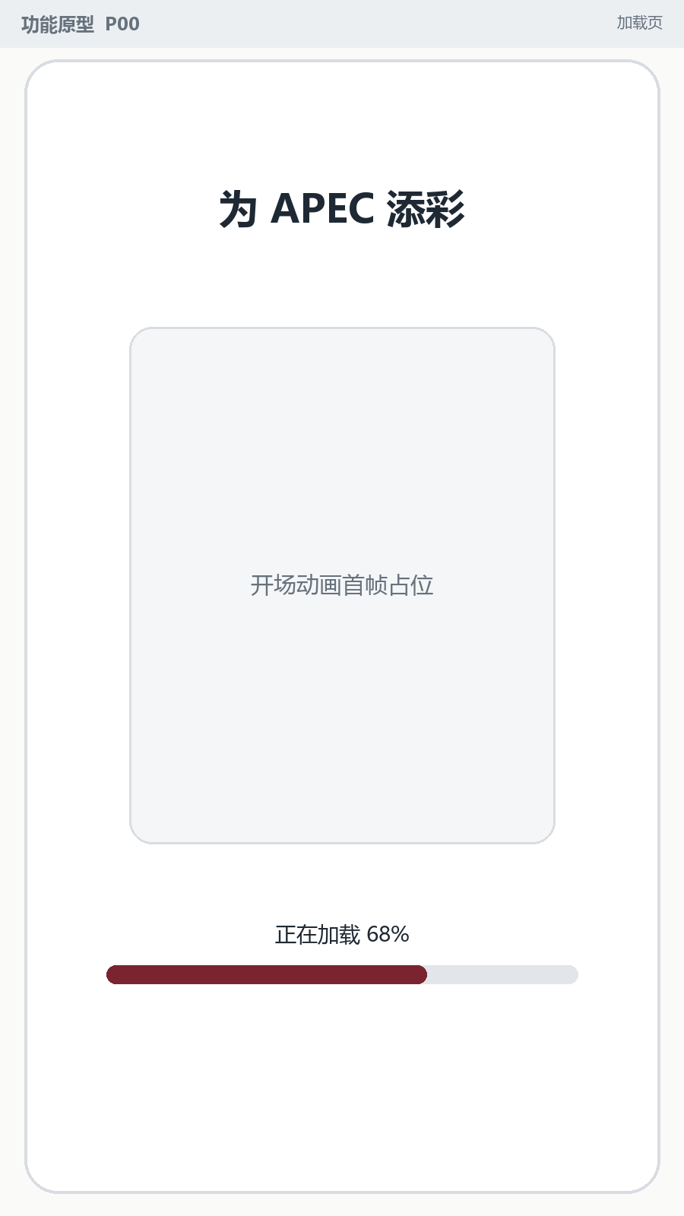  图 P00 低保真功能原型 | 适用阶段：发布会前和发布会后  入口条件：首次进入，或系统无法识别已有用户状态。  页面功能：仅加载开场动画资源，并展示真实加载进度。  界面构成：主题文字、动画首帧占位、进度百分比、进度条。  交互与跳转：无主动操作。开场动画资源达到 100% 后自动进入 P01。  数据与素材：开场视频或序列帧、字体、首屏背景及开场所需音频。  异常与边界：加载失败时显示重试；不因真瓷 3D 加载失败而阻塞首屏。  页面文案：为 APEC 添彩 | 正在加载 68%

验收标准
进度仅统计开场动画资源。
加载完成达 100% 后仅进入 P01。
首屏请求和进度统计不包含真瓷 3D。

P01 开场动画
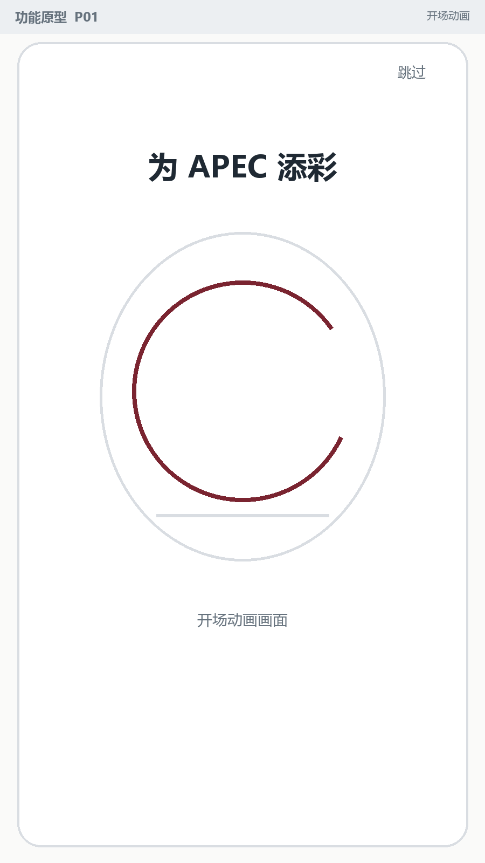  图 P01 低保真功能原型 | 适用阶段：发布会前和发布会后（结尾分支不同）  入口条件：首次或无法识别状态的用户完成 P00 加载，或用户从 P11 主动点击重温开场。  页面功能：播放开场动画。  界面构成：开场动画画面、主题文字、跳过入口。  交互与跳转：点击跳过后按阶段进入 P02A 或 P02B，不直接进入 DIY。  数据与素材：开场动画资源。会后真瓷 3D 可在动画播放期间后台加载。  异常与边界：动画播放失败时直接进入当前阶段承接状态，并记录失败。  页面文案：为 APEC 添彩 | 跳过

验收标准
会前结尾落定白瓷杯。
会后结尾进入云上赏真瓷加载/交接状态。
跳过不会越过阶段承接页面。
识别到已看过开场的用户时不自动重播。

P02A 白瓷杯落定状态
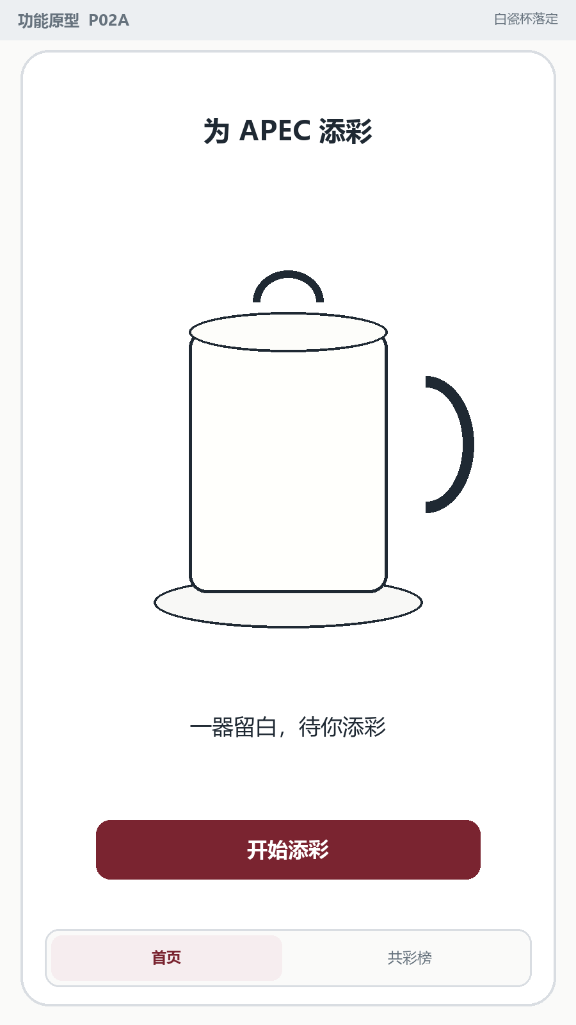  图 P02A 低保真功能原型 | 适用阶段：仅发布会前  入口条件：会前开场动画播放结束或被跳过。  页面功能：承接开场落杯画面，提供进入彩瓷 DIY 的入口。  界面构成：白瓷杯、引导语、开始添彩按钮、会前一级导航。  交互与跳转：进入页面即展示首页和共彩榜一级导航；点击“开始添彩”后隐藏导航进入 P04。  数据与素材：会前白瓷杯资产。  异常与边界：本页无 3D、旋转、缩放、热点或讲解能力。  页面文案：一器留白，待你添彩 | 开始添彩

验收标准
P04 与本页器型一致，机位、背景和灯光可按 DIY 场景重新设置。
开始添彩出现时同步显示会前两项导航。
页面不出现云上赏真瓷入口。

P02B 云上赏真瓷加载交接
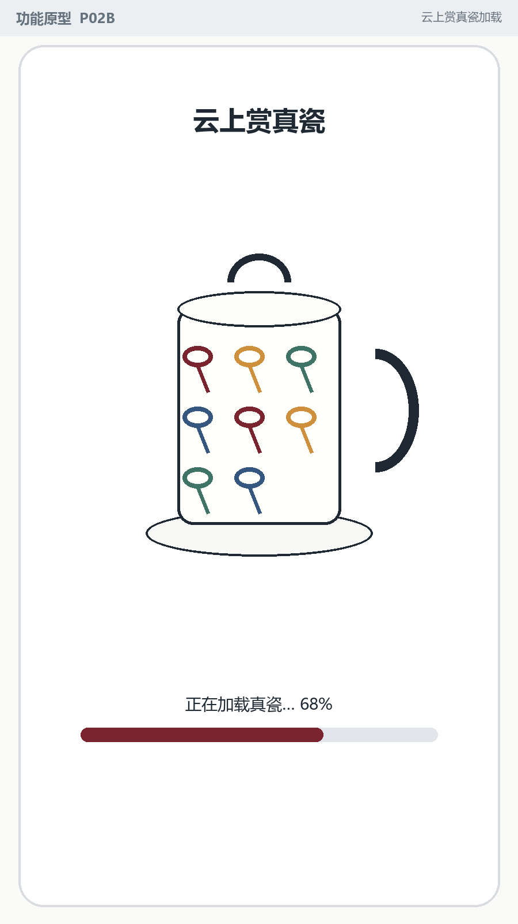  图 P02B 低保真功能原型 | 适用阶段：仅发布会后  入口条件：会后开场动画播放结束或被跳过。  页面功能：加载真瓷 3D，完成后将动画结尾交接为实时 3D。  界面构成：云上赏真瓷标题、真瓷静态占位、独立进度条。  交互与跳转：正常状态下无按钮；达到超时时间后进入 E01。  数据与素材：高精真瓷 3D 模型、分工序材质状态、贴图、环境光和工序动画配置。  异常与边界：3D 未就绪时保留静态占位，独立展示本页进度，不虚构进度。  页面文案：云上赏真瓷 | 正在加载真瓷... 68%

验收标准
本页进度独立于 P00。
交接不跳位、不闪白、不重复播放开场。
超时后进入明确的失败降级状态。

P03 1 云上赏真瓷五步工序互动讲解
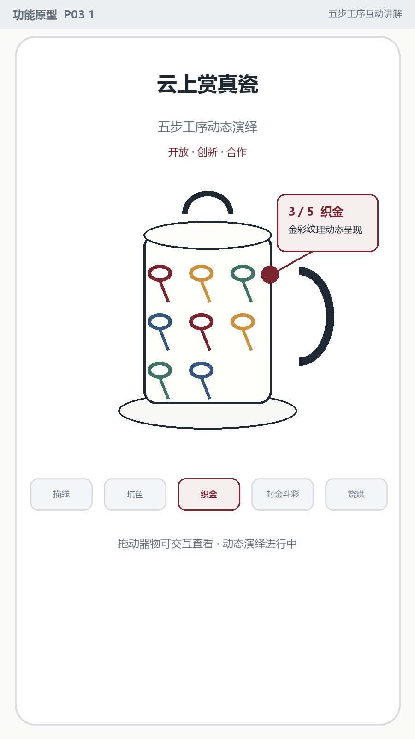  图 P03 1 低保真功能原型 | 适用阶段：仅发布会后  入口条件：P02B 资源准备完成，或已完成工序讲解的用户从首页、榜单及深链进入。  页面功能：展示高精 3D 真瓷模型与五步工序图标，用户点击任意工序图标可打开对应的讲解播放弹窗。  界面构成：高精 3D 真瓷模型、五步工序图标（描线、填色、织金、封金斗彩、烧烘）、工序讲解视频弹窗、视频播放控制条、开始添彩按钮。页面不显示底部导航。  交互与跳转：  3D 模型：支持单指旋转、双指缩放。  工序图标：点击任意工序图标，弹出对应的工序讲解视频弹窗。  弹窗操作：弹窗内支持视频播放/暂停，提供关闭入口；关闭弹窗后返回 3D 模型状态，模型交互不中断。  开始添彩：点击底部“开始添彩”按钮，进入 P04 彩瓷 DIY 专属场景。  页面不设置自动镜头浏览和跳过入口。  数据与素材：高精真瓷 3D 模型、五步工序名称、各工序对应的讲解视频或动画、相机安全边界。所有内容需经品牌确认。  异常与边界：3D 模型加载失败进入 E01；工序视频加载失败时提供重试或关闭弹窗提示。  页面文案：云上赏真瓷 | 360°赏瓷艺，循迹广彩五步匠心 | 描线 | 填色 | 织金 | 封金斗彩 | 烧烘 | 开始添彩。

验收标准
页面完整展示 3D 模型、五个工序图标及“开始添彩”按钮，无底部导航。
3D 模型支持正常旋转和缩放。
点击任意工序图标，能准确弹出对应的讲解播放弹窗，视频可正常播放、暂停和关闭。
关闭视频弹窗后，3D 模型恢复可交互状态。
点击“开始添彩”按钮直接进入 P04，不强制要求用户点开所有弹窗。
视频弹窗出现时，底部“开始添彩”按钮不可点，弹窗关闭后恢复。

P032 云上赏真瓷赏瓷与添彩过渡
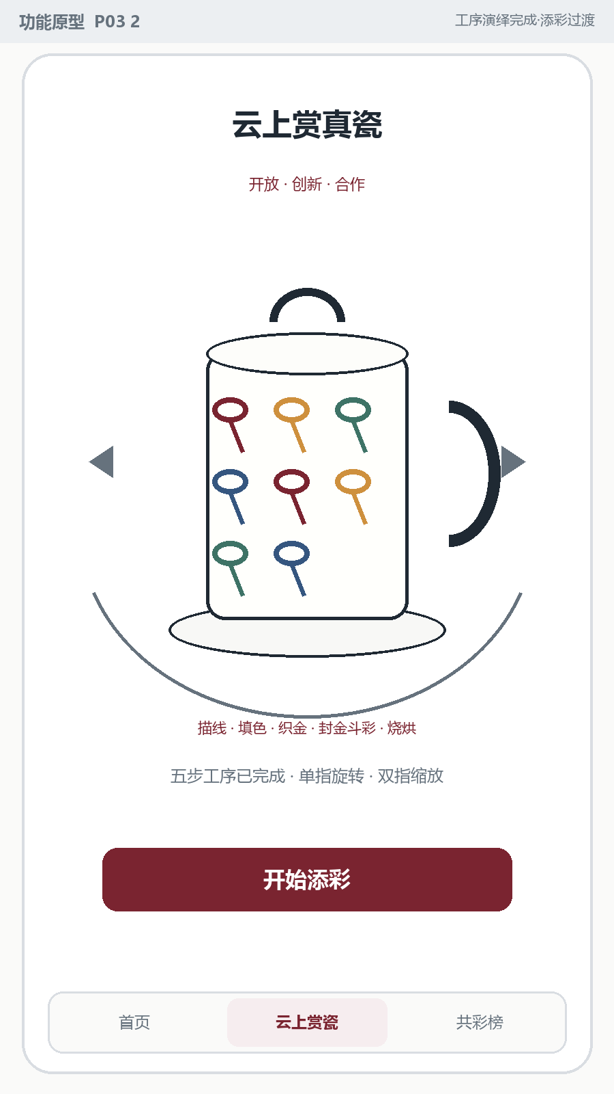  图 P03 2 低保真功能原型 | 适用阶段：仅发布会后  入口条件：P031 五步工序完成，或已完成工序讲解的用户从首页、榜单及云上赏真瓷深链进入。  页面功能：展示完成五步工序后的真瓷成品，允许继续把玩，并提供进入彩瓷 DIY 和切换一级模块的出口。  界面构成：完成态高精 3D、五步工序摘要、手势提示、开始添彩和一级导航。  交互与跳转：进入本状态即显示底部导航并高亮云上赏瓷；单指旋转、双指缩放；用户可点选工序名称进入 P031 对应步骤；点击开始添彩后隐藏导航并切换到 P04 专属场景，只传递器型；底部导航可进入 P11 或 P12。  数据与素材：完成态真瓷模型、五步完成状态、相机边界、缩放范围和默认机位。  异常与边界：模型运行中发生错误时进入 E01，保留直接开始添彩路径。  页面文案：云上赏真瓷 | 五步工序已完成 | 单指旋转 · 双指缩放 | 开始添彩

验收标准
旋转与缩放不会穿模或丢失器物。
五步完成后显示开始添彩和会后三项导航。
已完成工序讲解的用户从首页、榜单或深链进入时直接打开本状态。
页面不出现重播按钮。
点选工序可查看对应动态演绎。
开始添彩后导航隐藏，不保留赏瓷机位和环境，DIY 器型保持一致。

P04 彩瓷 DIY 编辑器
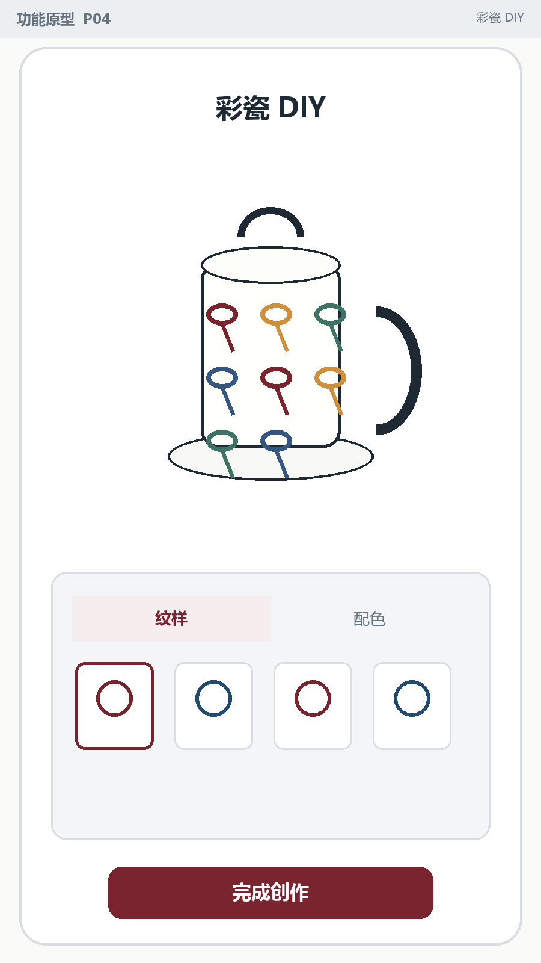  图 P04 低保真功能原型 | 适用阶段：发布会前和发布会后  入口条件：会前从 P02A 进入；会后从 P032 进入；再创作时可直接进入。进入时只继承器型标识。  页面功能：在彩瓷 DIY 专属场景内完成纹样与配色选择，预览作品，并在提交时确认是否公开参与共彩榜单。  界面构成：DIY 专属场景、杯器预览、纹样和配色操作区、完成创作按钮、首次轻提示、公开参榜确认和活动规则链接。  交互与跳转：进入页面时按传入器型加载 DIY 专属场景；选择纹样后引导选择配色；两项都选中后启用完成创作；提交前明示选择是否公开展示并参与共彩榜单，点击活动规则进入 P13，返回后保留编辑配置。  数据与素材：品牌确认的器型标识、DIY 场景、纹样、配色、缩略图、组合限制、默认值和公开参榜授权状态。  异常与边界：返回上一模块或从生成失败返回时保留当前选择；拒绝公开不影响作品生成。  页面文案：彩瓷 DIY | 纹样 | 配色 | 先选择一个喜欢的纹样 | 再选择一种配色 | 完成创作

验收标准
进入前后器型一致。
不使用步骤编号或工艺步骤名。
纹样和配色在同一页面完成。
公开参榜必须获得用户明示选择。
查看规则再返回时不丢失当前编辑配置。

P05 作品生成状态
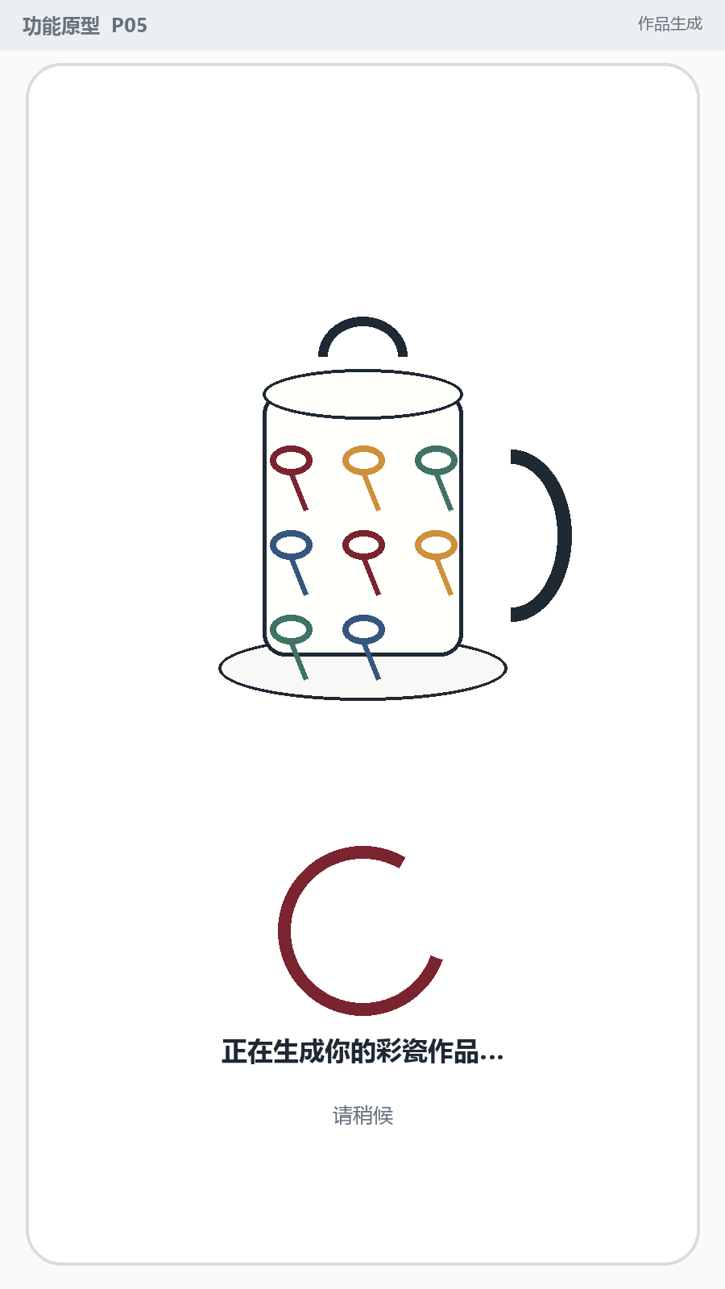  图 P05 低保真功能原型 | 适用阶段：发布会前和发布会后  入口条件：用户在 P04 点击完成创作。  页面功能：同步生成可长按保存的分享海报、用户 3D 作品配置和可选的榜单记录，防重复提交。  界面构成：当前作品预览、生成动画、状态文案。  交互与跳转：无主动操作；成功进入 P06，失败进入 E02。  数据与素材：纹样和配色配置、完整海报图片及可访问地址、用户 3D 材质配置、作品记录和参榜状态。  异常与边界：重复点击只产生一次有效任务；超时进入 E02。  页面文案：正在生成你的彩瓷作品... | 请稍候

验收标准
生成期间不能重复提交。
分享海报和 3D 作品使用同一份纹样与配色配置。
P06 打开前海报图片已经生成并可加载。
失败返回修改时选择不丢失。

P06 作品结果与海报保存页
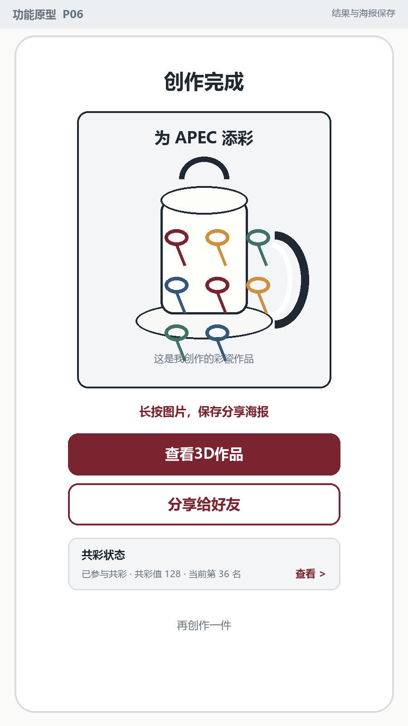  图 P06 低保真功能原型 | 适用阶段：发布会前和发布会后  入口条件：P05 生成成功。  页面功能：在同一页面确认用户作品、长按保存分享海报，并在分享、查看用户 3D 作品和共彩状态之间分流。  界面构成：完整分享海报图片、长按保存提示、查看 3D 作品、分享给好友、共彩状态卡、活动规则链接和再创作一件。  交互与跳转：用户长按海报图片调用运行环境的原生图片保存菜单；查看 3D 作品进入 P10；分享给好友打开 P08；共彩状态卡进入 P12；活动规则进入 P13；再创作一件清空编辑配置后直接进入 P04。  数据与素材：完整海报图片及可访问地址、纹样与配色配置、3D 材质配置、分享配置、共彩值、当前排名和参榜状态。  异常与边界：页面不设置保存海报按钮；海报使用可长按的图片元素，不能被透明层或手势层遮挡；未参榜用户显示公开参与入口。  页面文案：创作完成 | 为 APEC 添彩 | 长按图片，保存分享海报 | 查看 3D 作品 | 分享给好友 | 共彩状态 | 再创作一件

验收标准
长按海报图片可触发当前运行环境支持的图片保存菜单。
海报图片没有被透明层拦截，且可正常加载。
分享海报和 3D 作品的器型、纹样与配色一致。
查看 3D 作品和分享给好友在常见手机首屏内完整可见。
再创作不重复播放开场或五步工序讲解。

P08 分享引导弹层
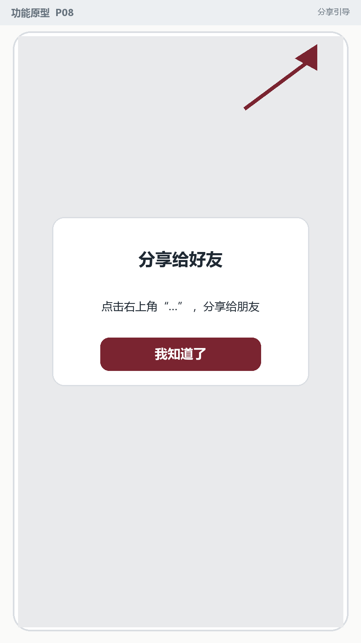  图 P08 低保真功能原型 | 适用阶段：发布会前和发布会后  入口条件：用户在 P06 点击分享给好友。  页面功能：按照最终运行环境提示用户完成分享。  界面构成：蒙层、右上角指引、说明文字、关闭按钮。  交互与跳转：点击我知道了关闭弹层并返回 P06；平台分享完成后保留 P06。  数据与素材：分享标题、摘要、缩略图、落地链接和平台分享配置。  异常与边界：若容器支持系统分享面板，可替换本弹层；未经验证不写成已分享。  页面文案：分享给好友 | 点击右上角“...”，分享给朋友 | 我知道了

验收标准
提示方式与运行环境一致。
关闭后回到 P06。
分享卡片内容经过品牌和授权审核。
分享链接能够打开 P09。

P09 作品详情与分享落地页
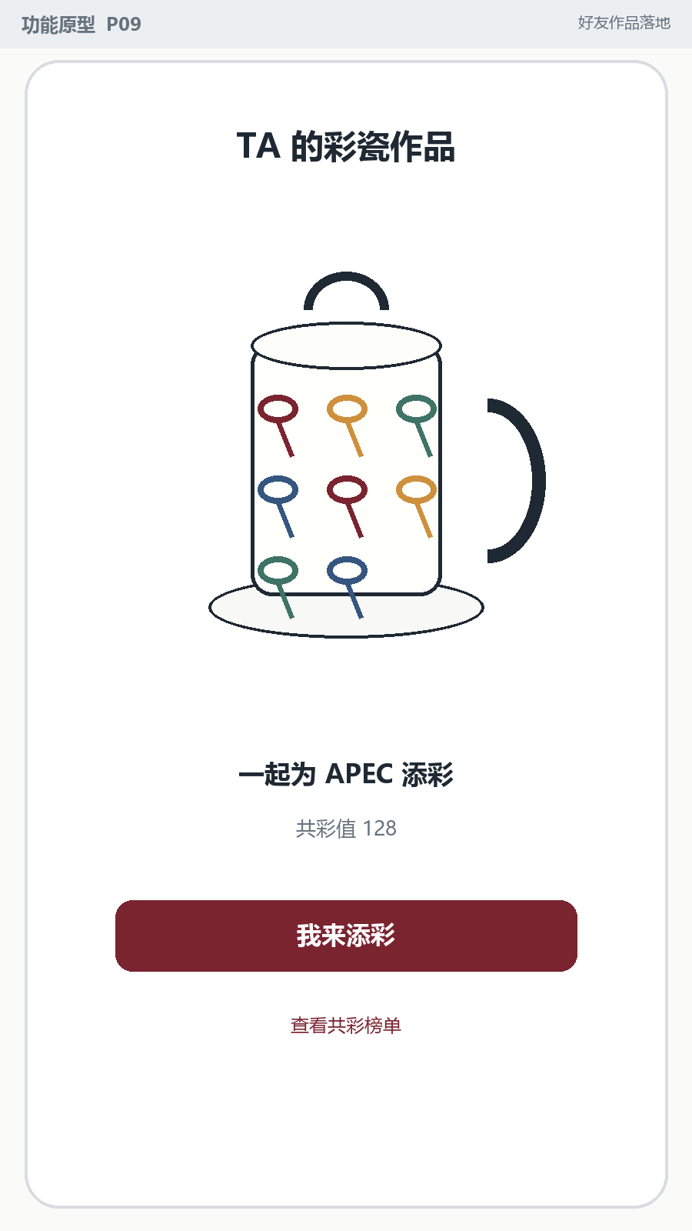  图 P09 低保真功能原型 | 适用阶段：发布会前和发布会后  入口条件：用户打开好友分享链接，或从 P12 点击一件公开作品。  页面功能：展示好友作品，并用单一的“我来添彩”入口把访问者导入彩瓷 DIY。  界面构成：作品预览、活动主题、共彩值、我来添彩和查看共彩榜单。  交互与跳转：点击我来添彩直接进入 P04，不播放开场或五步工序讲解；点击查看共彩榜单进入 P12。只有来源用户成功生成新作品后，来源作品才获得一次有效共彩归因；中途退出不计入。  数据与素材：作品记录、共彩数据、当前阶段配置、来源作品标识和分享归因参数。  异常与边界：会前作品在会后仍展示原内容；作品失效时进入 E03。  页面文案：TA 的彩瓷作品 | 一起为 APEC 添彩 | 我来添彩 | 查看共彩榜单

验收标准
页面只有一个主行动“我来添彩”。
点击后直接进入 P04。
只有归因用户完成 P05 后才更新来源作品的有效共彩数据。
同一用户重复创作是否重复计数依配置规则处理。
阶段切换不覆盖历史作品。

P10 用户 3D 作品页
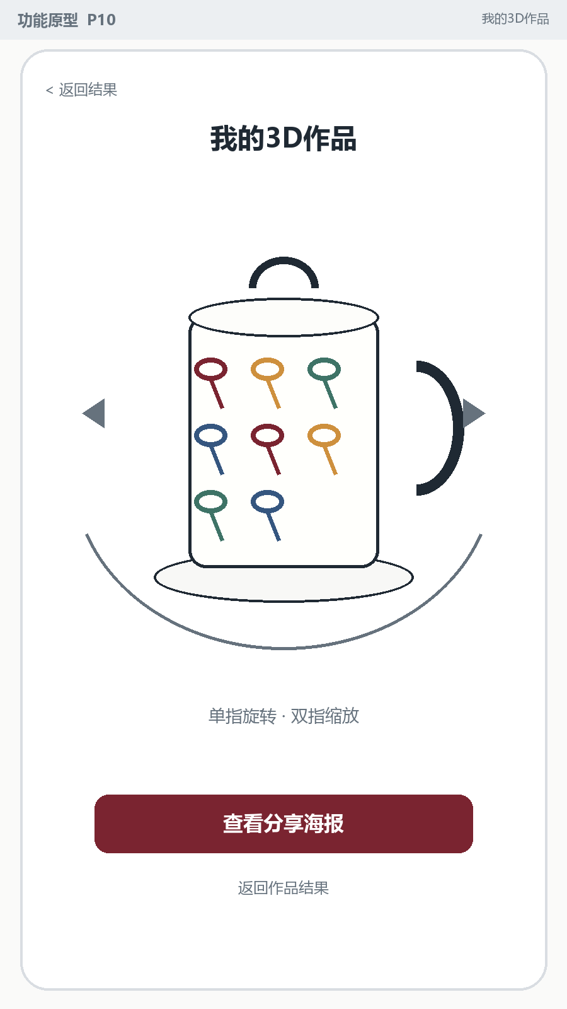  图 P10 低保真功能原型 | 适用阶段：发布会前和发布会后  入口条件：用户在 P06 点击查看 3D 作品。  页面功能：以可旋转和缩放的 3D 器型展示用户本次 DIY 成果。  界面构成：用户 3D 作品、手势提示、查看分享海报按钮、返回作品结果按钮。  交互与跳转：支持单指旋转、双指缩放；点击“查看分享海报”或“返回作品结果”均返回 P06，不重新生成作品。  数据与素材：基础器型模型、用户纹样与配色生成的材质、相机范围、作品编号。  异常与边界：本页为用户数字作品展示页，需与“云上赏真瓷”在名称和视觉上明确区分；3D 加载失败时，用户仍可返回 P06 查看并长按保存海报。  页面文案：我的 3D 作品 | 单指旋转 · 双指缩放 | 查看分享海报 | 返回作品结果

验收标准
3D 作品与 P06 分享海报中的作品一致。
从本页返回 P06 时不重建作品。
3D 加载失败不影响海报的查看和长按保存。

P11 活动首页
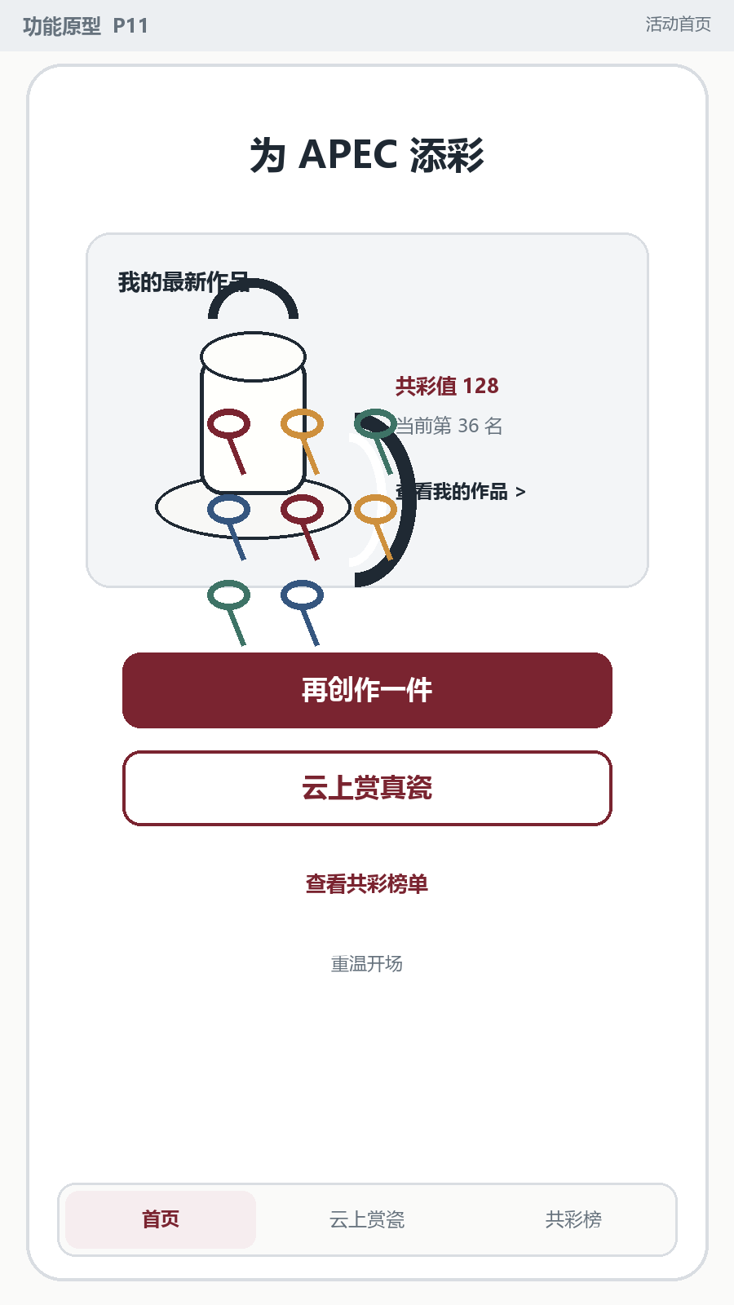  图 P11 低保真功能原型  此图需修改 | 适用阶段：发布会前和发布会后（导航项随阶段变化）  入口条件：已识别且看过开场、未完成或已完成作品的用户从主地址重返，或用户通过底部导航切换进入。  页面功能：展示当前用户的最新作品状态（含共彩数据），并提供核心行动入口。  界面构成：活动主题、我的最新作品卡片（含作品图、共彩值、当前排名）、“再创作一件”按钮、“重温开场”入口、底部一级导航。  交互与跳转：  点击“我的最新作品”卡片，进入 P12 共彩榜单并定位本人作品。  点击“再创作一件”，直接进入 P04 彩瓷 DIY 专属场景。  点击“重温开场”，进入 P01 播放开场动画。  通过底部导航切换 P11（首页）、云上赏真瓷相关状态、P12（共彩榜）。  数据与素材：当前阶段配置、用户作品状态、最新作品记录、共彩值和当前排名。  异常与边界：首页不等同于开场动画；会前隐藏云上赏真瓷入口；阶段切换后展示云上赏真瓷上线提示。  页面文案：为 APEC 添彩 | 我的最新作品 | 查看我的作品 | 再创作一件 | 重温开场

验收标准
会前只显示“首页”和“共彩榜”一级导航；会后显示“首页”、“云上赏瓷”和“共彩榜”。
已看过开场且没有作品的识别用户重返时直达本页。
再创作不重复播放开场或五步工序讲解。
阶段切换不强制重播开场。
页面不出现与底部导航功能重复的全局入口按钮。

P12 共彩榜单页
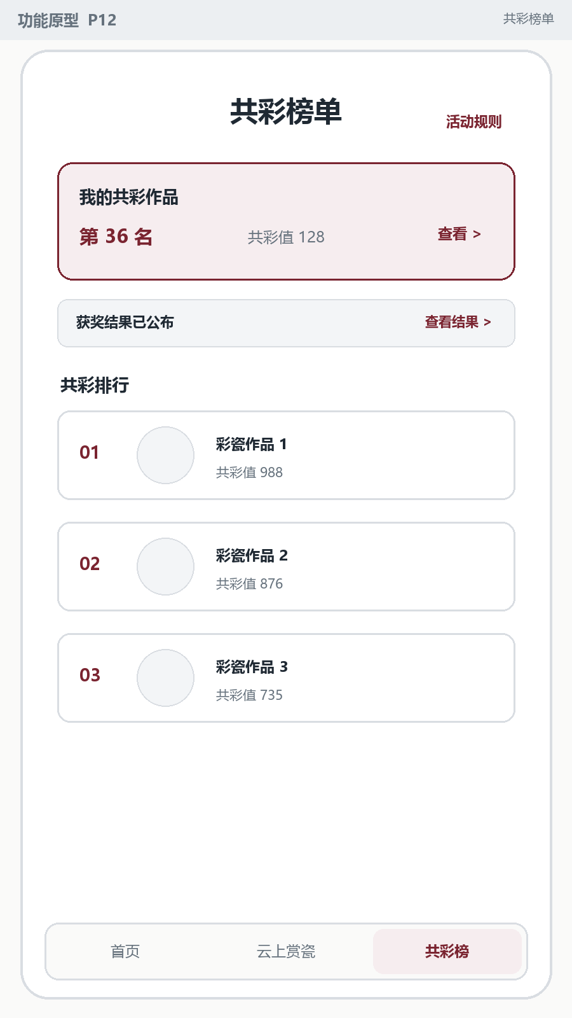  图 P12 低保真功能原型 | 适用阶段：发布会前和发布会后  入口条件：已生成作品的用户再次打开 H5 主地址，或从 P06、P09、P11 及底部导航进入。  页面功能：展示公开彩瓷作品及共彩数据，首屏展示并高亮当前用户的参榜作品，提供活动规则与获奖结果入口。  界面构成：我的共彩作品卡（含当前排名、共彩值）、共彩排行列表、活动规则入口、结果状态条、作品详情入口、底部一级导航。  交互与跳转：  点击“我的共彩作品”或列表中的作品，进入 P09 作品详情页。  点击“活动规则”，进入 P13 活动规则页。  结果公布后显示“查看结果”入口，点击后进入对应领奖结果页。  底部导航可切换至 P11（首页）、云上赏真瓷对应状态及当前榜单。  数据与素材：公开作品数据、共彩值、排名、榜单周期、参榜作品绑定、分页数据、结果公布状态、获奖状态。  异常与边界：未授权公开的作品不上榜；结果未公布时不显示结果入口。  页面文案：共彩榜单 | 活动规则 | 我的共彩作品 | 共彩值 | 当前排名 | 共彩排行 | 获奖结果已公布 | 查看结果

验收标准
已完成作品的识别用户从主地址重返时直达本页。
当前参榜作品在首屏可见并可进入详情。
列表标题为“共彩排行”。
结果入口仅在后台发布结果后显示。
底部导航展示与当前发布阶段一致。

P13 活动规则与礼赠说明页
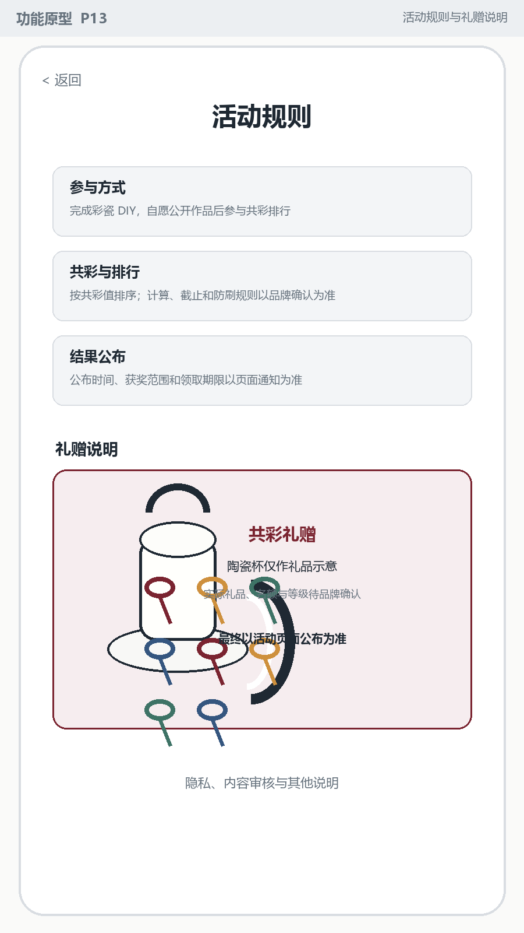  图 P13 低保真功能原型 | 适用阶段：发布会前和发布会后  入口条件：用户从 P12 活动规则入口进入；P04 公开参榜确认和 P06 共彩状态卡可提供同一规则链接。  页面功能：集中说明参与方式、共彩计算、排行规则、结果公布、礼赠说明及隐私边界。  界面构成：返回入口、参与方式、共彩与排行、结果公布、礼赠说明、礼品占位图、隐私与内容审核说明。  交互与跳转：页面支持纵向滚动阅读；点击返回回到来源页并保留其原有状态。礼品图文信息支持通过后台配置更新。  数据与素材：规则版本、生效时间、活动周期、参与资格、共彩计算、排名截止、获奖范围、礼品配置、领取期限、隐私说明、客服渠道。  异常与边界：礼赠说明区域使用占位图示意，仅展示礼品图片，不展示确定品名、价值、数量或奖项承诺。  页面文案：活动规则 | 参与方式 | 共彩与排行 | 结果公布 | 礼赠说明 | 陶瓷杯仅作礼品示意 | 实际礼品待定

验收标准
P12 首屏可找到活动规则入口。
P04 公开参榜确认可打开同一规则页。
规则页明确榜单截止时间和结果公布时间。
占位图旁明确标注礼品示意和待定。
返回来源页不丢失用户状态。

P14A 获奖结果页（邮寄方案）
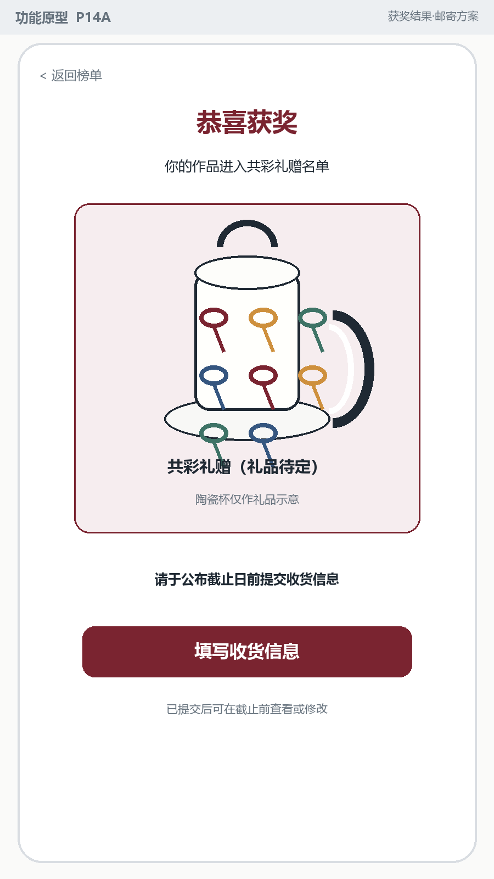  图 P14A 低保真功能原型 | 适用阶段：结果公布后  入口条件：品牌后台发布获奖结果后，已登录或已识别用户从 P12 的“查看结果”入口进入。  页面功能：展示本人获奖结果、礼品示意及信息提交截止时间，提供进入 P15（填写收货信息页）的入口。  界面构成：获奖或未获奖状态、作品与排名、奖项、礼品示意、领取截止时间、填写收货信息按钮、领取状态、返回榜单入口。  交互与跳转：  获奖用户点击“填写收货信息”进入 P15。  已提交用户显示已提交状态和脱敏地址，截止前可查看或修改。  未获奖用户显示感谢参与提示，点击后返回 P12。  数据与素材：结果批次、用户与作品绑定、获奖状态、奖项配置、礼品配置、提交截止时间、收货信息状态、物流状态。  异常与边界：未完成身份校验时先完成校验；超过截止时间后关闭提交并显示处理说明；结果撤回或修订需保留版本和通知记录。  页面文案：恭喜获奖 | 你的作品进入共彩礼赠名单 | 共彩礼赠 | 请于指定日期前提交收货信息 | 填写收货信息 | 感谢参与

验收标准
仅后台发布结果后，页面才可展示有效结果。
用户只能查看本人的获奖结果。
页面展示的获奖状态与后台名单一致。
未获奖状态不显示填写地址入口。
截止时间和当前领取状态清晰可见。

P15 填写收货信息页
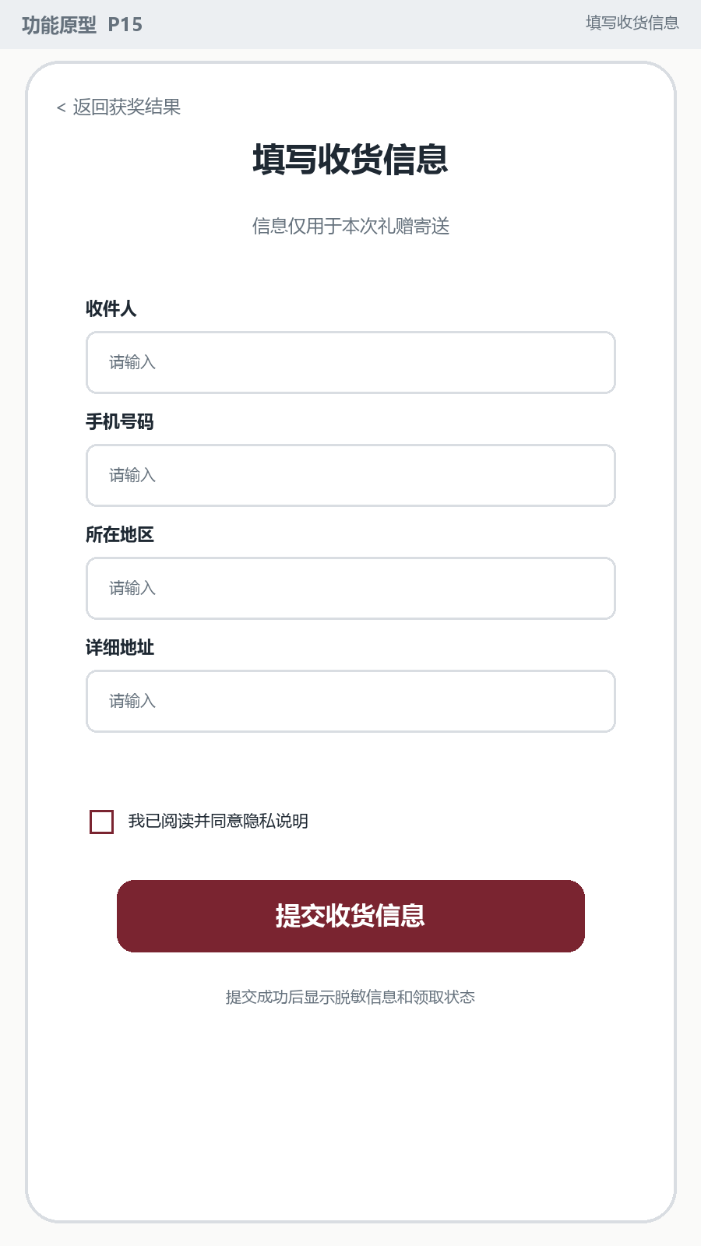  图 P15 低保真功能原型 | 适用阶段：结果公布后  入口条件：获奖用户从 P14A 点击“填写收货信息”进入。  页面功能：采集礼赠寄送所需的收货信息，并展示提交状态及后续寄送状态。  界面构成：收件人、手机号码、所在地区、详细地址输入框、隐私说明勾选框、提交按钮、脱敏回显区、修改入口。  交互与跳转：  校验必填字段和手机号格式后提交。  提交成功后显示脱敏信息和提交状态。  截止前可修改，截止后只读。  重复提交更新同一记录而非新增。  数据与素材：收件人、手机号、地区、地址、用户标识、结果批次、提交时间、修改时间、同意记录、寄送状态。  异常与边界：仅采集与寄送相关的信息；数据传输与存储需加密；提交失败时保留本地输入并允许重试。  页面文案：填写收货信息 | 信息仅用于本次礼赠寄送 | 收件人 | 手机号码 | 所在地区 | 详细地址 | 我已阅读并同意隐私说明 | 提交收货信息 | 提交成功

验收标准
未勾选隐私说明不能提交。
字段校验错误有明确定位。
用户不可查看或修改他人地址。
提交后仅展示脱敏信息。
刷新和重试不产生重复记录。

P14B 获奖结果与现场领取页
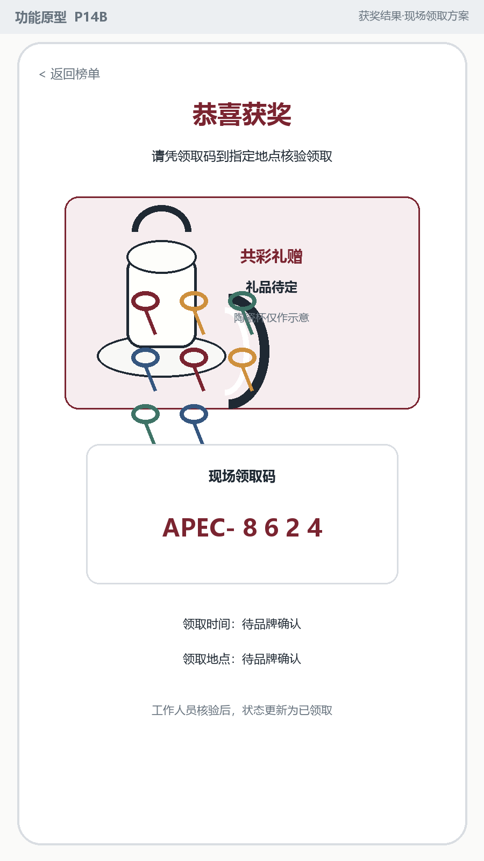  图 P14B 低保真功能原型 | 适用阶段：结果公布后  入口条件：品牌后台发布获奖结果后，已登录或已识别用户从 P12 的“查看结果”入口进入。  页面功能：展示本人获奖结果、礼品示意、现场领取时间地点及唯一领取凭证。  界面构成：获奖或未获奖状态、作品与奖项、礼品示意、领取时间与地点、领取须知、动态二维码或领取码、已领取状态、返回榜单入口。  交互与跳转：  获奖用户出示领取码，由工作人员后台核验并核销。  核销后页面状态更新为“已领取”。  未获奖用户显示感谢参与提示，点击后返回 P12。  数据与素材：结果批次、用户与作品绑定、获奖状态、奖项配置、礼品配置、领取场次、领取地点、唯一凭证、核销时间。  异常与边界：领取码需防猜测并限制重复核销；领取时间或地点变更时支持后台更新。  页面文案：恭喜获奖 | 请凭领取码到指定地点核验领取 | 共彩礼赠 | 现场领取码 | 领取时间 | 领取地点 | 已领取 | 感谢参与

验收标准
每个获奖记录仅生成一个有效领取凭证。
重复核销被拦截并记录。
核销后页面状态实时或在明确刷新后更新。
未获奖状态不显示领取码。

E01 真瓷 3D 加载失败
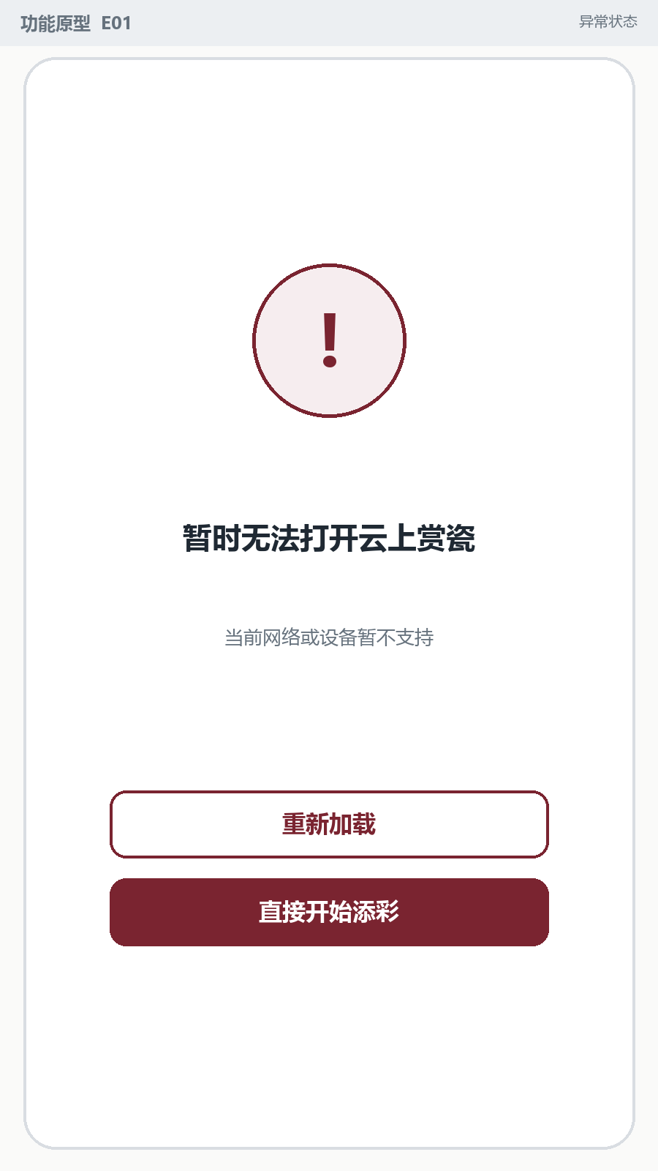  图 E01 低保真功能原型 | 适用阶段：仅发布会后  入口条件：P02B 加载超时，或 P031/P032 的模型或工序动画发生不可恢复错误。  页面功能：提供重试和直接进入 DIY 的降级路径。  界面构成：失败说明、重新加载按钮、直接开始添彩按钮。  交互与跳转：点击“重新加载”返回 P02B；点击“直接开始添彩”进入 P04。  数据与素材：错误类型、设备信息、网络信息、重试次数。  异常与边界：错误信息需记录并上报。  页面文案：暂时无法打开云上赏瓷 | 当前网络或设备暂不支持 | 重新加载 | 直接开始添彩

验收标准
页面提供“重新加载”和“直接开始添彩”两个操作路径。
点击“重新加载”返回 P02B。
点击“直接开始添彩”进入 P04，且降级路径不依赖 3D 资源加载。
错误信息进入系统监控。

E02 作品生成失败
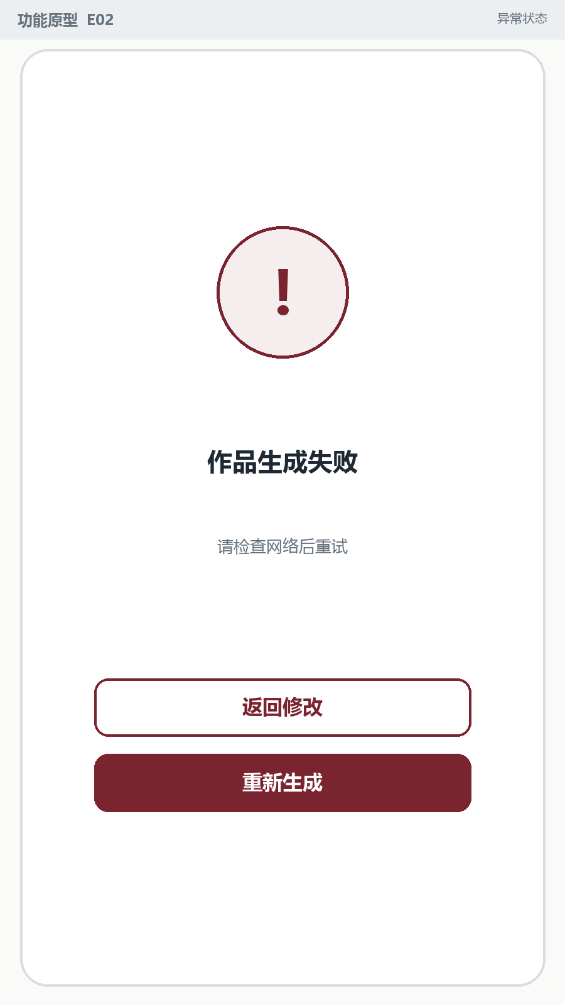  图 E02 低保真功能原型 | 适用阶段：发布会前和发布会后  入口条件：P05 生成失败或超时。  页面功能：提供重试生成或返回修改的降级路径。  界面构成：失败说明、重新生成按钮、返回修改按钮。  交互与跳转：  点击“重新生成”返回 P05。  点击“返回修改”回到 P04 并保留此前选择。  数据与素材：生成任务状态、失败原因、原编辑配置。  异常与边界：连续失败达到一定次数后，提示用户稍后重试。  页面文案：作品生成失败 | 请检查网络后重试 | 重新生成 | 返回修改

验收标准
返回修改时不丢失原有编辑配置。
重试不会产生多个有效作品。
失败信息可被监控和定位。

E03 分享作品不可用
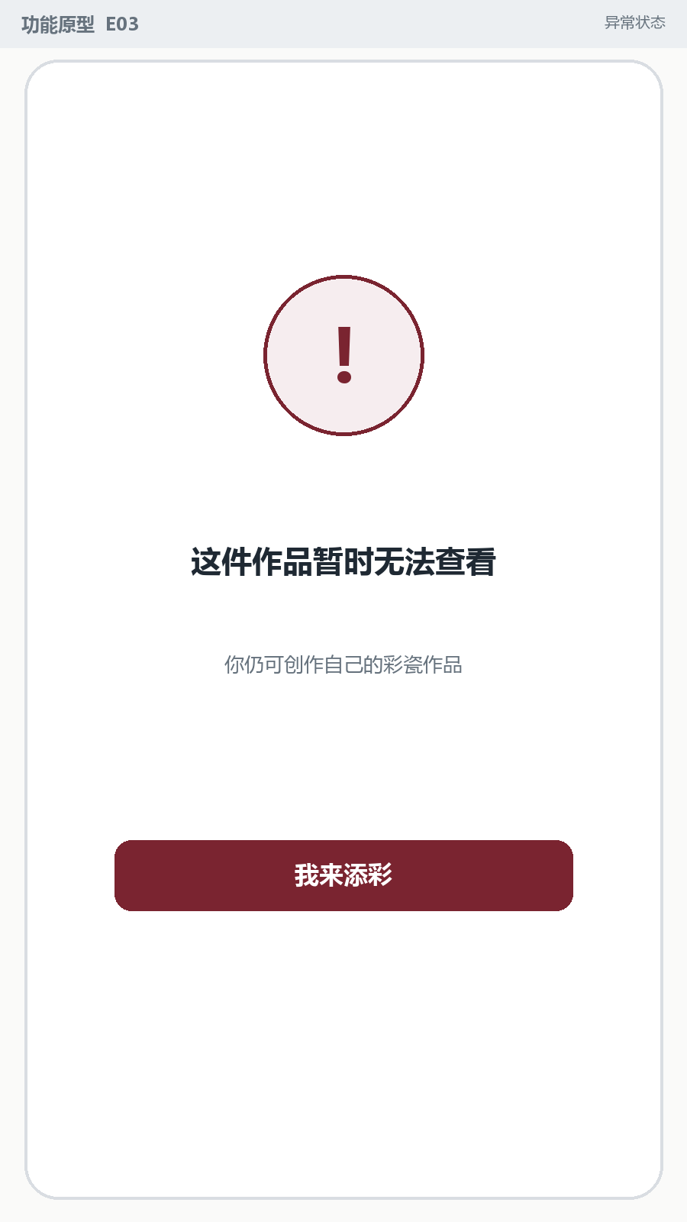  图 E03 低保真功能原型 | 适用阶段：发布会前和发布会后  入口条件：P09 对应作品不存在、已失效或暂时无法读取。  页面功能：提示原作品不可查看，并保留新的参与入口。  界面构成：不可用说明、我来添彩按钮。  交互与跳转：点击“我来添彩”进入 P04 彩瓷 DIY。  数据与素材：作品有效期、删除状态、当前阶段配置。  异常与边界：不展示其他用户作品或错误的作品缓存。  页面文案：这件作品暂时无法查看 | 你仍可创作自己的彩瓷作品 | 我来添彩

验收标准
错误作品不被串用。
页面入口可正常进入当前阶段。
页面文案不暗示作品永久存在。

10 交付内容
阶段 | 交付内容 | 通过标准
功能确认 | 双阶段流程、页面清单、返回路由、榜单规则、礼赠架构、领奖架构 | 页面职责唯一
交互原型 | 会前会后完整路径、返回、开始添彩、状态保留、一级导航、分享 | 首次访问、重返、分享路径无死路，状态不丢失
动效与3D样机 | 开场转场、真瓷加载交接、五步工序动态演绎、赏瓷添彩过渡 | 无跳位闪白，五步状态可验证，交互不中断
高保真设计 | 全部页面状态、动效关键帧、标注和海报模板 | 文案一致，视觉通过品牌审核
开发与联调 | 前端、阶段配置、用户状态、作品生成、用户3D材质、共彩榜单、规则、结果、分享 | 双阶段可切换，作品跨阶段可访问，数据一致
上线验收 | 兼容、弱网、性能、隐私 | 核心业务路径（含异常、榜单、分享、结果）均通过验收

11 全局验收标准
加载与配置
加载页仅统计开场动画资源，真瓷 3D 加载口径独立。
会前和会后从同一入口进入时，按配置呈现正确的流程分支。
H5 标题、按钮、提示、异常和分享文案不出现禁用术语。

DIY与场景切换
彩瓷 DIY 在一个编辑器内完成纹样和配色选择。
从白瓷杯或云上赏真瓷点击开始添彩后进入 DIY 专属场景，只保持器型一致，不继承机位、背景或灯光。
返回、重试和生成失败不会清空用户已完成的选择。

结果、分享与回流
P06 直接展示完整海报图片，不存在保存海报按钮或独立 P07 页面。海报使用可长按图片元素，透明层、手势层和跨域配置不会阻断系统图片菜单。
P06 的“查看 3D 作品”和“分享给好友”在常见手机首屏内完整可见。
用户 3D 作品与云上赏真瓷使用不同的页面名称、数据和异常处理。
P09 展示原作品，只保留“我来添彩”一个主行动并直接进入 P04。
来源用户完成 P05 后才记录一次有效共彩归因，中途退出不计入。

用户重进逻辑
已生成作品的识别用户再次打开主地址时不重放开场，而是进入共彩榜单。
已看过开场且没有作品的识别用户再次打开主地址时不重放开场，而是进入活动首页。
发布阶段切换后不强制识别用户重播开场。

导航与状态规则
首次主流程在 P00、P01、P02B 和 P031 五步工序演绎期间不显示底部导航。
P02A 进入时开始添彩和会前两项导航同步出现。
P031 必须完整呈现描线、填色、织金、封金斗彩和烧烘五步工序。每一步均有可验证的 3D 状态变化，旋转缩放不丢失当前步骤。
P031 完成烧烘后进入 P032，开始添彩和会后三项导航无需刷新同步出现。
首次通过云上赏真瓷深链进入时，根据工序讲解完成状态进入 P031 或 P032。
P032 不显示额外重播按钮；点选工序时进入对应动态步骤。P032 进入 P04 时导航隐藏，返回 P032 时恢复并高亮云上赏瓷。
P04、P05、P06、P08、P09 和 P10 不显示底部导航，页面内有完整的继续、返回或回流路径。
P11 和 P12 的导航与当前阶段一致并高亮当前模块。
P13 隐藏底部导航，并能返回来源页且不丢失状态。

榜单与降级
P12 使用“我的共彩作品”和“共彩排行”，活动规则入口在首屏可见。
P13 对礼品待定信息使用礼品示意标识，不承诺未确认的品名、数量、价值或奖项。
结果未发布时 P12 不显示查看结果；发布后用户只能查看本人的获奖或未获奖状态。
会后真瓷 3D 失败时仍可直接进入彩瓷 DIY。

12 建议埋点
事件 | 统计目的
opening_assets_ready | 开场动画资源加载成功率和时长
opening_skip | 开场跳过率
post_3d_ready | 会后真瓷加载成功率和时长
craft_process_step | 五步工序到达步骤
craft_process_complete | 五步工序完成率
craft_process_rotate | 工序演绎中旋转交互
craft_process_zoom | 工序演绎中缩放交互
craft_process_replay | 完成态点选工序回看
diy_entry_click | 开始添彩点击
diy_pattern_select | 纹样选择
diy_color_select | 配色选择
diy_complete | 创作完成率
poster_longpress_hint | 海报保存提示曝光
result_3d_click | 3D 作品入口点击
poster_ready | 海报加载成功
share_initiate | 分享发起
user_3d_ready | 用户 3D 作品加载成功
user_3d_error | 用户 3D 作品加载失败
ranking_open | 榜单访问
own_work_open | 本人作品回访
rules_open | 活动规则访问
rules_section_view | 礼赠说明阅读
award_result_open | 结果页访问
award_status | 获奖状态上报
share_landing_open | 分享落地访问
share_cta_click | 落地页“我来添彩”点击
referral_diy_complete | 来源用户有效归因
referral_duplicate | 重复创作计数

